Автор: Шалаков Тимофей 9САД-3.22


Разбор демонстрационного экзамена 2026 по специальности 09.02.06 Сетевое и системное администрирование, адаптированный под ОС Debian 13

Красноярск, 2025 г.

АННОТАЦИЯ
На Debian 13 некоторые пакеты отсутствуют и их придется устанавливать вручную (в гайде описаны какие).

Рекомендации по заданиям:
! Задание 8 можно выполнить сразу с заданием 2 (динамическая трансляция адресов)
Все остальное можно делать по порядку.

СПИСОК ИЗМЕНЕНИЙ
В силу развития Debian 13 были изменены некоторые пакеты и их версии, соответственно изменились методы и принципы использования данного программного обеспечения:
- В разборе nmtui был заменен на ifupdown (networking)
(исключением является GRE-туннель, он по прежнему на nmtui)
- iptables был заменен на nftables
- Файл /etc/sysctl.conf переехал в /etc/sysctl.d/sysctl.conf
(примечание: файл по умолчанию пустой, правила теперь придется писать самостоятельно)
- login заменен на su
- bind усложнили удалением комментариев и стандартных файлов

Комментарий от автора

Debian 13 претерпел колоссальное количество изменений, добавилось много новых усложнений — теперь придется отказаться от старых принципов работы... Нужно адаптироваться к новому ПО, ведь «хороший сисадмин тот, который может быстро разобраться с тем, с чем никогда не имел дела» =)

РАЗВЕРТЫВАНИЕ СТЕНДА
Создадим в PNetLab такую схему:
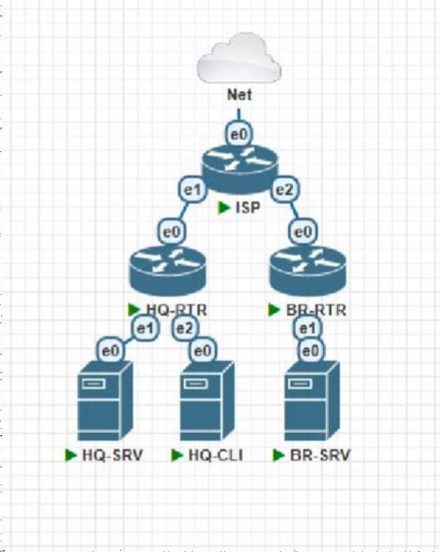
  - Net: cloud_nat
  - ISP: 1 CPU, 1024 RAM, 3 Ethernet
  - HQ-RTR: 1 CPU, 1024 RAM, 4 Ethernet
  - BR-RTR: 1 CPU, 1024 RAM, 2 Ethernet
  - HQ-SRV: 1 CPU, 1024 RAM, 1 Ethernet
  - HQ-CLI: 1 CPU, 1024 RAM, 1 Ethernet
  - BR-SRV: 1 CPU, 1024 RAM, 1 Ethernet

Все устройства на базе Linux Debian 13.

ВНИМАНИЕ!!! ТО ЧТО ОПИСАНО НИЖЕ ОЧЕНЬ ВАЖНО!!!
ПРОДЕЛАТЬ НА ВСЕХ УСТРОЙСТВАХ!!!
На экране входа в пользователя вводим стандартные данные учетной записи root. Пароль Test123.
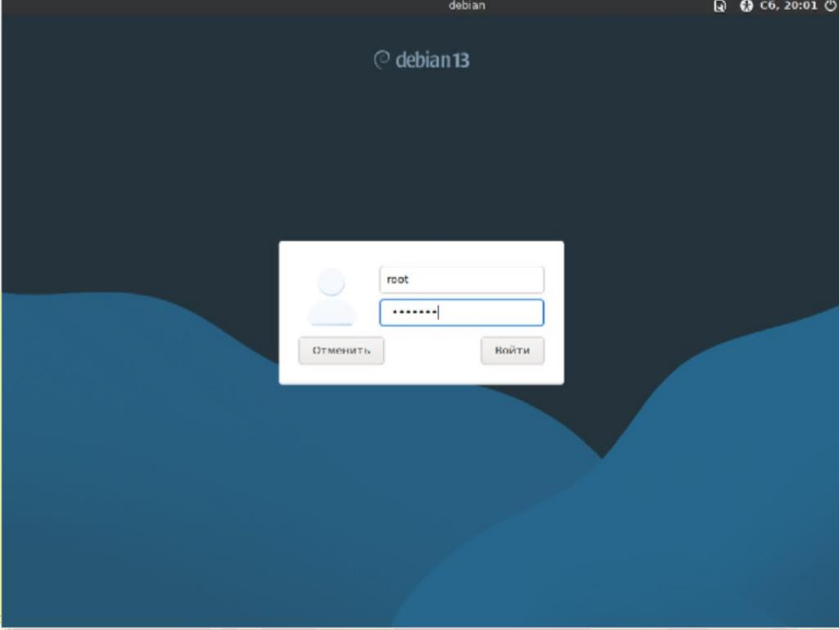

Первым делом открываем терминал
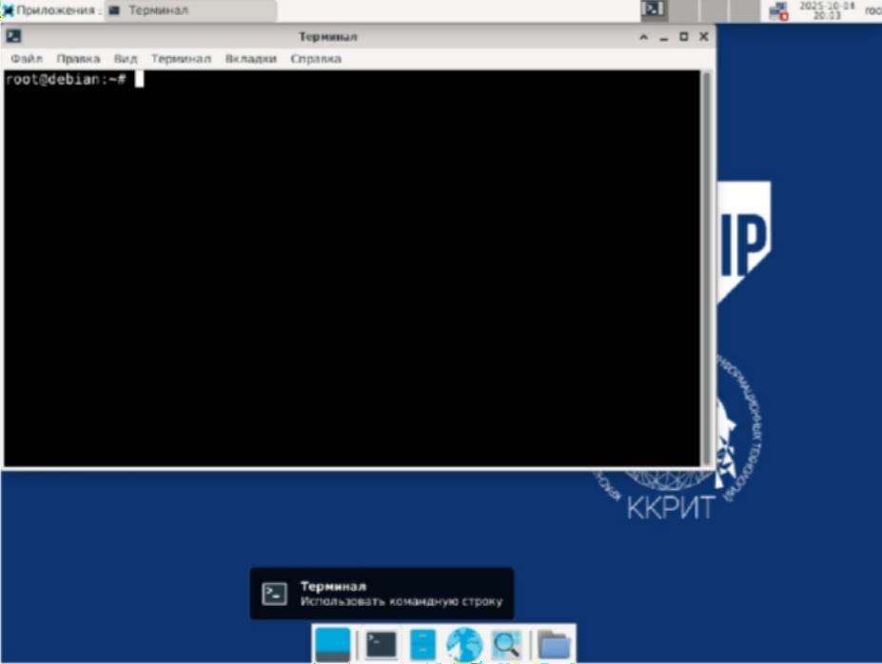

И редактируем репозиторий через редактор nano

Для тех у кого не работает инет в пинете надо открыть конфиг nano
/etc/resolv.conf и nameserver поменять на 8.8.8.8 или если стоит search полностью стереть строку и вписать nameserver 8.8.8.8
НА 10 ПУНКТЕ МОЖЕТ ВЫЛЕЗТИ ОШИБКА ПРИ СКАЧИВАНИИ bind9, ЕСЛИ ЭТО ПРОИЗОЙДЕТ, ПИШЕМ sudo apt-get update
Ставим комментарий на первой строчке символом #
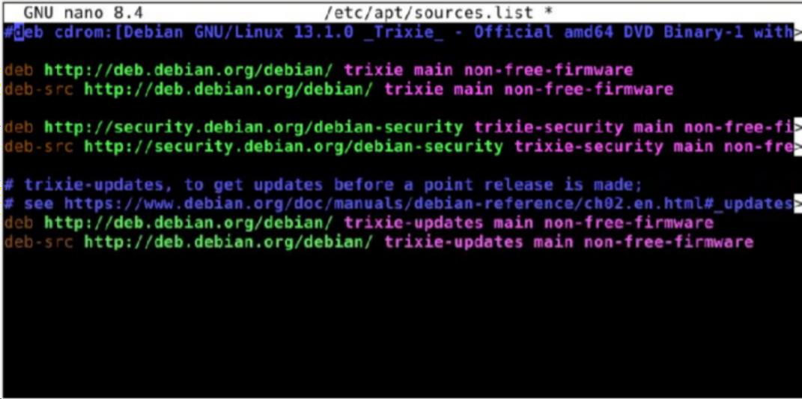
Выходим Ctrl+X, y, Enter.

! Почему это важно?
- Это важно, потому что Debian по умолчанию использует репозиторий с локального .iso образа (CD-ROM). Так как Debian уже установлен и CD-ROM извлечен, установщик пакетов apt будет ждать образ Debian в виртуальном дисководе и брать оттуда пакеты. Но он его не дождется, и пакеты устанавливаться не начнут. Поэтому отключаем этот репозиторий на всех устройствах, чтобы установка производилась через Интернет.


МОДУЛЬ 1

  - Произведите базовую настройку устройств:
- Настройте имена устройств согласно топологии. Используйте полное доменное имя
- На всех устройствах необходимо сконфигурировать IPv4:
  - IP-адрес должен быть из приватного диапазона, в случае, если сеть локальная, согласно RFC1918
  - Локальная сеть в сторону HQ-SRV(VLAN 100) должна вмещать не более 32 адресов
  - Локальная сеть в сторону HQ-CLI(VLAN 200) должна вмещать не менее 16 адресов
  - Локальная сеть для управления(VLAN 999) должна вмещать не более 8 адресов
  - Локальная сеть в сторону BR-SRV должна вмещать не более 16 адресов

Зададим имена устройствам полным доменным именем:
На ISP:
На HQ-RTR:
На BR-RTR:
На HQ-SRV:
На HQ-CLI:
На BR-SRV:

Сконфигурируем IPv4.
Руководствуясь требованиями задания составим таблицу IP-адресации.

Имя устройства | IP-адрес | Шлюз по умолчанию | Сеть
ISP | DHCP |  | Интернет
ISP | 172.16.1.1/28 | - | От ISP к HQ-RTR
ISP | 172.16.2.1/28 | - | От ISP к BR-RTR
HQ-RTR | 172.16.1.2/28 | 172.16.1.1 | От ISP к HQ-RTR
HQ-RTR | 192.168.100.1/27 | - | От HQ-RTR к  HQ-SRV (VLAN100)
HQ-RTR | 192.168.100.33/28 | - | От HQ-RTR к HQ-CLI (VLAN200)
HQ-RTR | 192.168.100.49/29 | - | VLAN999
HQ-SRV | 192.168.100.2/27 | 192.168.100.1 | От HQ-RTR к  HQ-SRV
HQ-CLI | DHCP | 192.168.100.33 (DHCP) | От HQ-RTR к  HQ-CLI
BR-RTR | 172.16.2.2/28 | 172.16.2.1 | От ISP к BR-RTR
BR-RTR | 192.168.200.1/28 | - | От BR-RTR к BR- SRV
BR-SRV | 192.168.200.2/28 | 192.168.200.1 | От BR-RTR к BR- SRV

Как мы видим, ISP, HQ-RTR и BR-RTR используют сетевую часть 172.16.*.* с маской подсети 28.
Данная сетевая часть будет использоваться для соединения между ISP и HQ- RTR, а также между ISP и BR-RTR.
Все что далее, использует сетевую часть 192.168.*.*


  - Настройте доступ к сети Интернет, на маршрутизаторе ISP:
Настройте адресацию на интерфейсах:
- Интерфейс, подключенный к магистральному провайдеру, получает адрес по DHCP
- Настройте маршрут по умолчанию, если это необходимо
- Настройте интерфейс, в сторону HQ-RTR, интерфейс подключен к сети
172.16.1.0/28
- Настройте интерфейс, в сторону BR-RTR, интерфейс подключен к сети
172.16.2.0/28
- На ISP настройте динамическую сетевую трансляцию портов для доступа к сети Интернет HQ-RTR и BR-RTR.

P.S. В данном задании мы сразу сделаем задание 8, чтобы не терять время.
  - Настройка динамической трансляции адресов маршрутизаторах
HQ-RTR и BR-RTR:
- Настройте динамическую трансляцию адресов для обоих офисов в сторону ISP, все устройства в офисах должны иметь доступ к сети Интернет

Проведем базовую настройку сети через конфигурационный файл
/etc/network/interfaces.
На ISP:

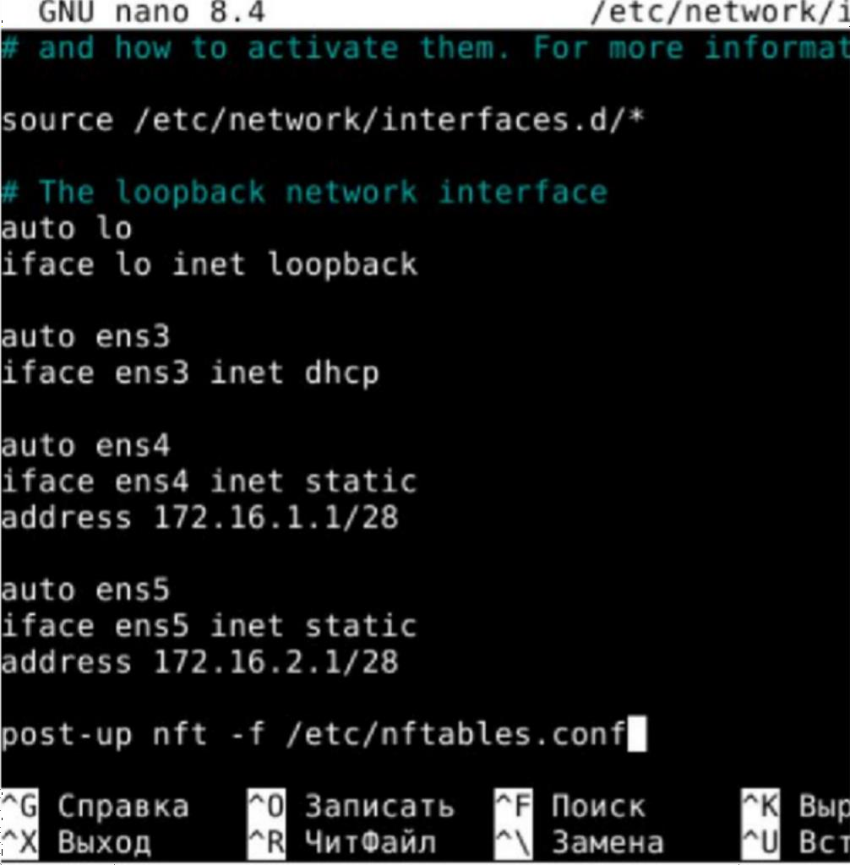
- auto ens3 – автоматическое включение интерфейса
- iface ens3 inet dhcp/static – тип интерфейса (динамический/статический)
- address 172.16.1.1/28 – задание IP-адреса на интерфейс
- post-up nft -f /etc/nftables.conf – исполнение команды после загрузки конфигурационного файла (в данном случае это применение настроек файла nftables)
Выходим с файла: Ctrl+X, y, Enter.
СДЕЛАТЬ НА ISP, HQ-RTR И BR-RTR СТРОГО, ИНАЧЕ ИНЕТ НЕ БУДЕТ РАБОТАТЬ

Редактируем sysctl.conf
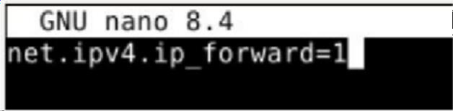

Выходим с файла: Ctrl+X, y, Enter.

Применяем правила sysctl

Сделаем динамическую трансляцию адресов (проделать также на HQ- RTR, BR-RTR!)
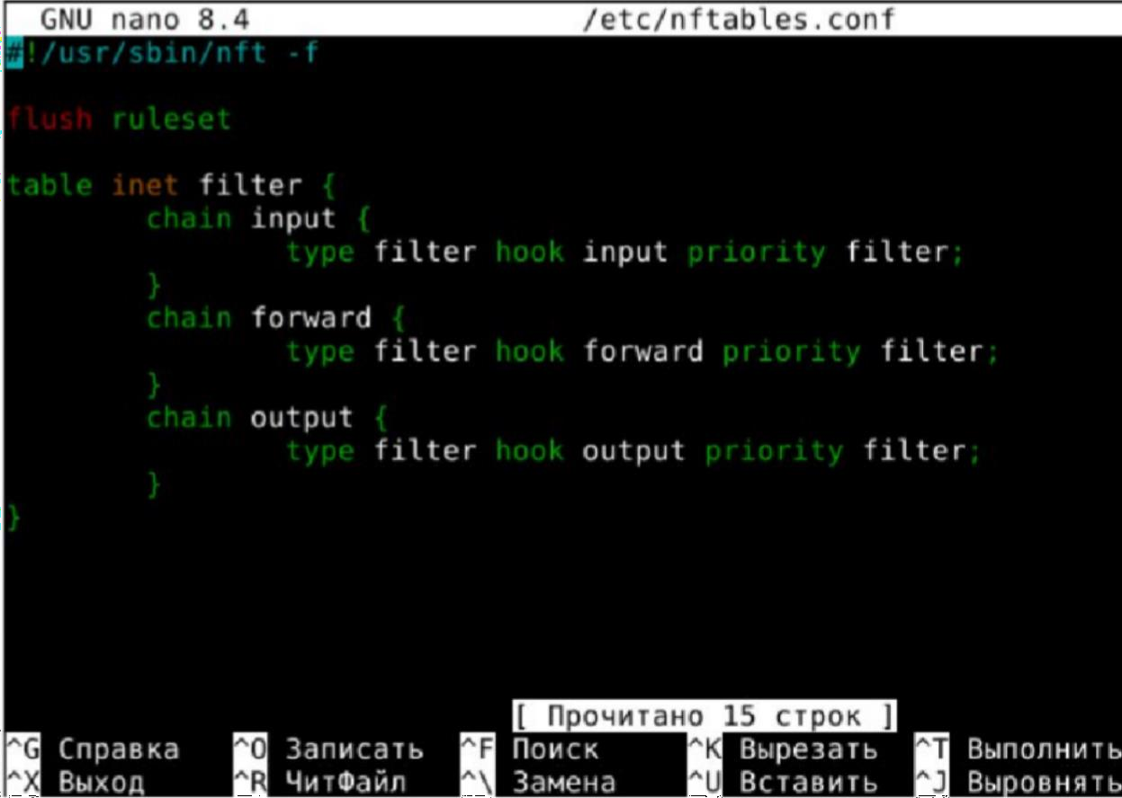


Приводим файл к такому виду (делаем маскарадинг)
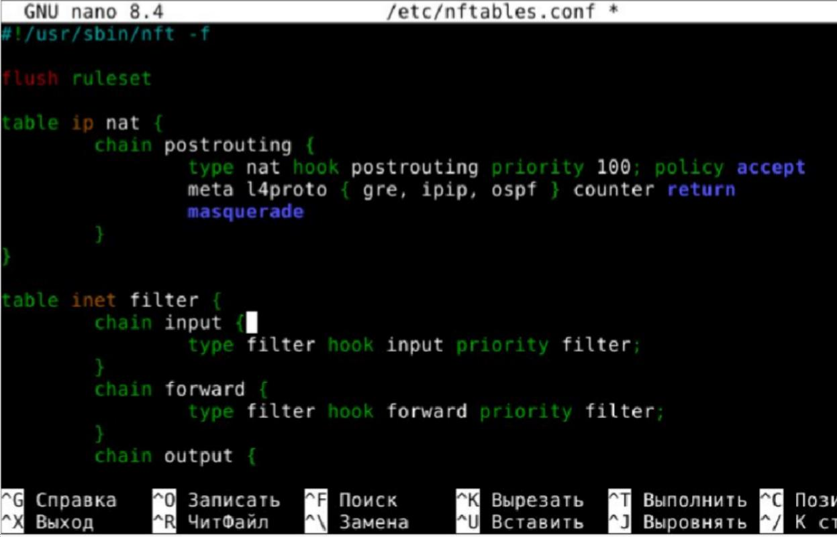
ОБЯЗАТЕЛЬНО ПРОВЕРИТЬ ПРАВИЛЬНОСТЬ НАПИСАНИЯ!!! ОДНА ОШИБКА И ТЫ ОШИБСЯ
Перезагружаем службу сети (делать рекомендую почаще на всех устройствах, если какие-то проблемы)
Проверяем IP-адреса
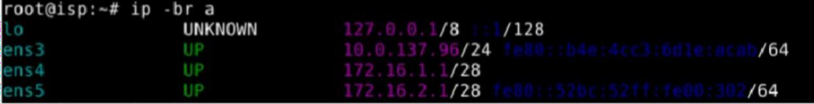
В случае, если какие-то IP-адреса пропадают — перезагружаем службы NetworkManager и networking по очереди:

На HQ-RTR:
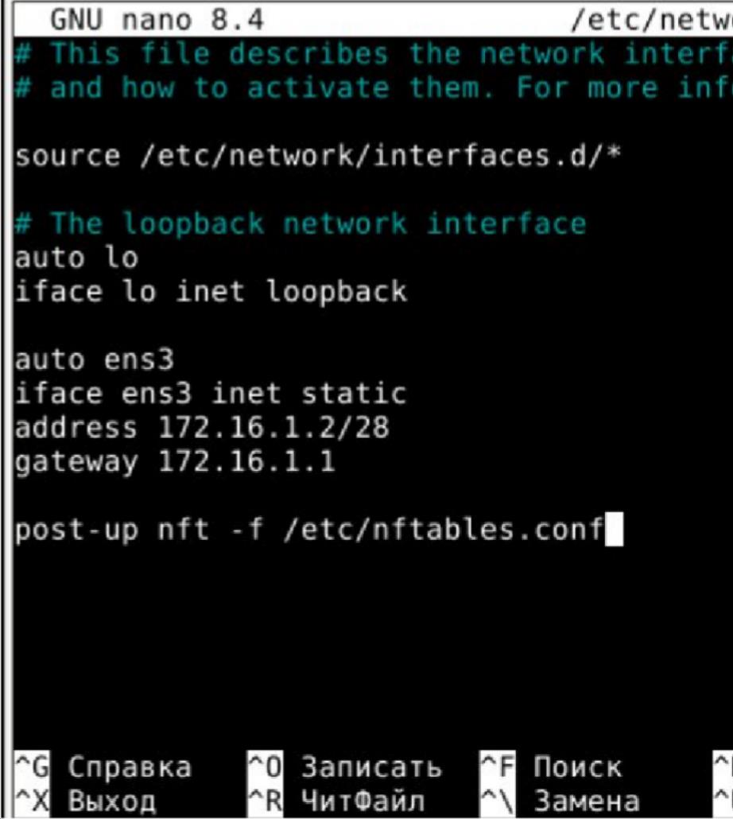

- gateway 172.16.1.1 – указание шлюза (IP-адрес предыдущего устройства, к которому подключено устройство по сети. В нашем случае это ISP.)
Выходим с файла: Ctrl+X, y, Enter.
Перезагружаем службу сети

Проверяем IP-адреса
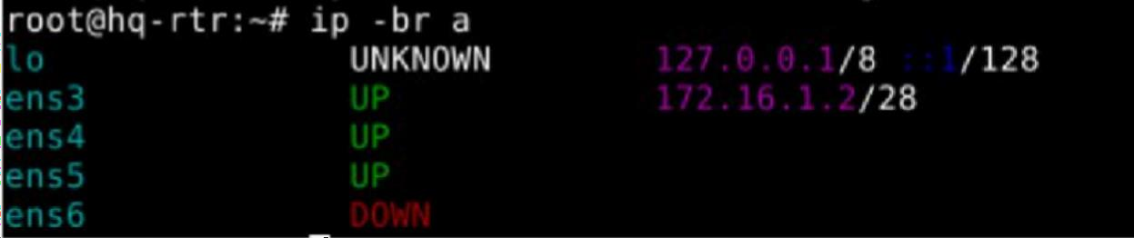
Попробуем пингануть с ISP HQ-RTR
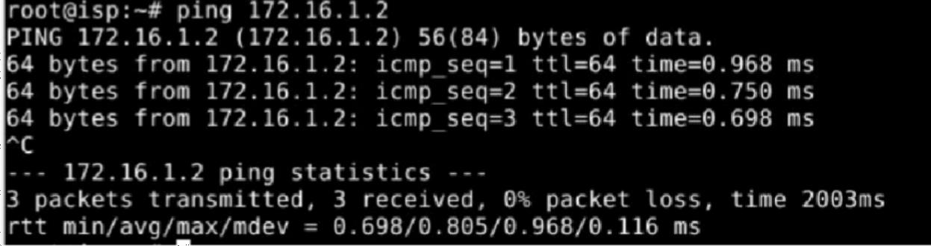
А также в обратную сторону
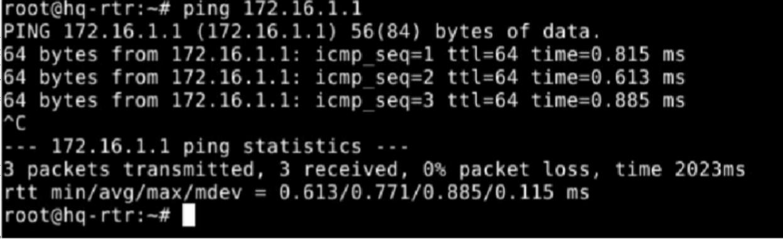
Проверим также и Интернет
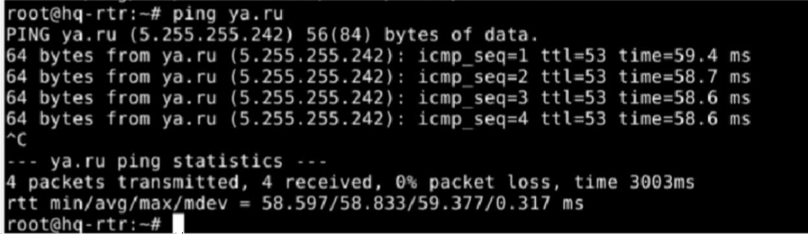

На BR-RTR:
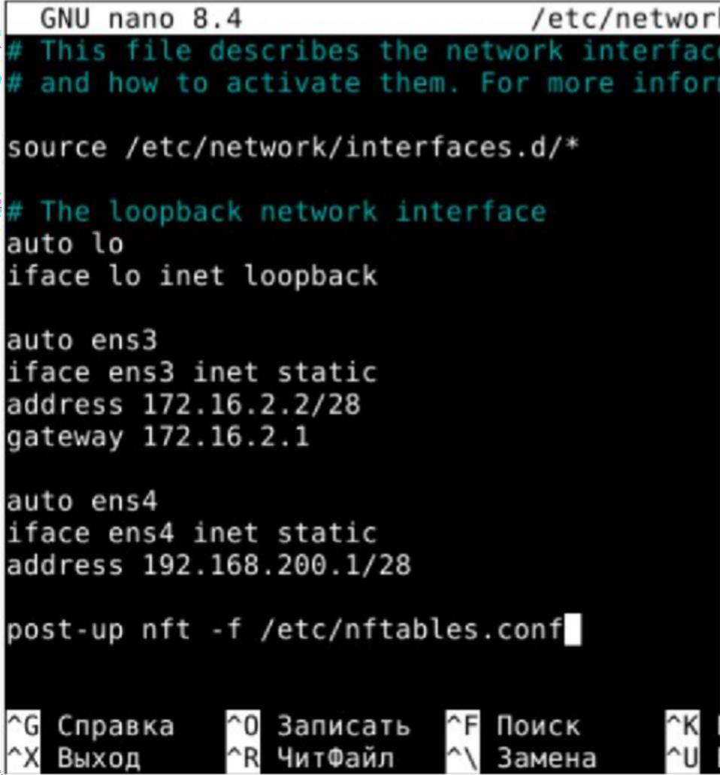

Перезагружаем службу сети
Проверяем IP-адреса
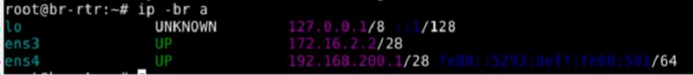

На HQ-SRV:
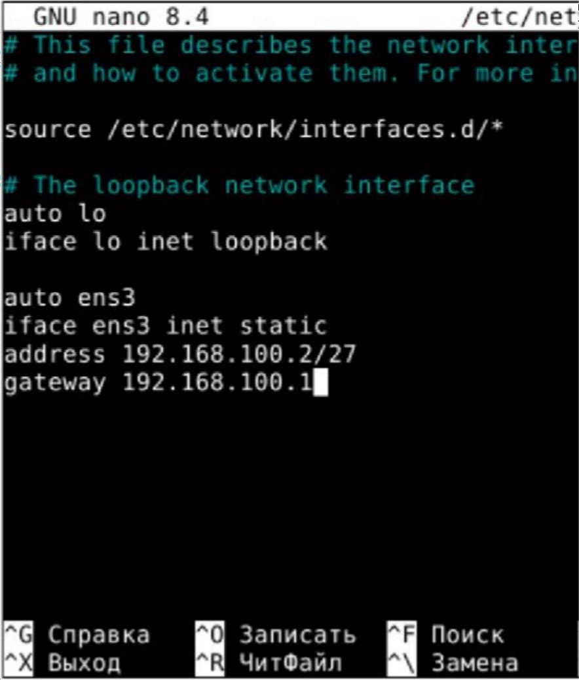

Перезагружаем службу сети
Проверяем IP-адреса

На HQ-CLI (временно, до 9 задания, позже он IP будет получать по DHCP):
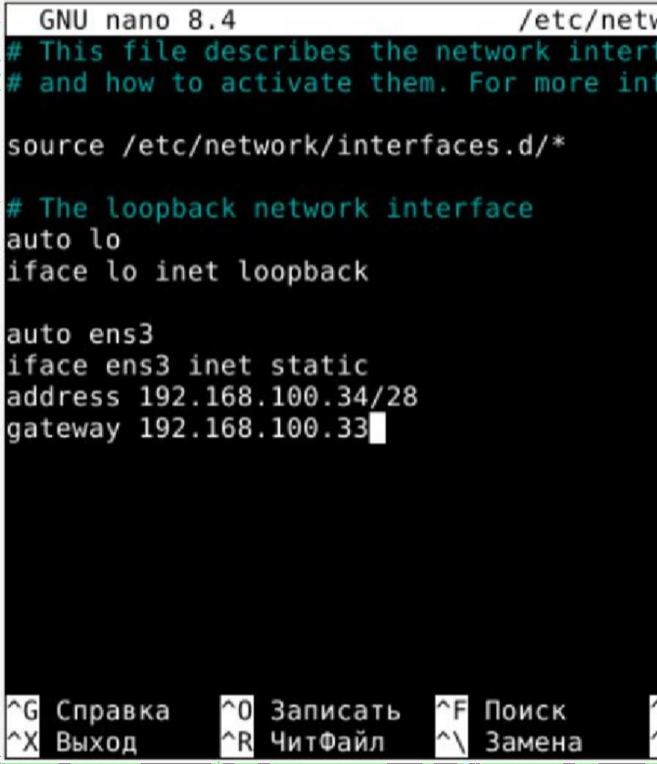

Перезагружаем службу сети
Проверяем IP-адреса

На BR-SRV:
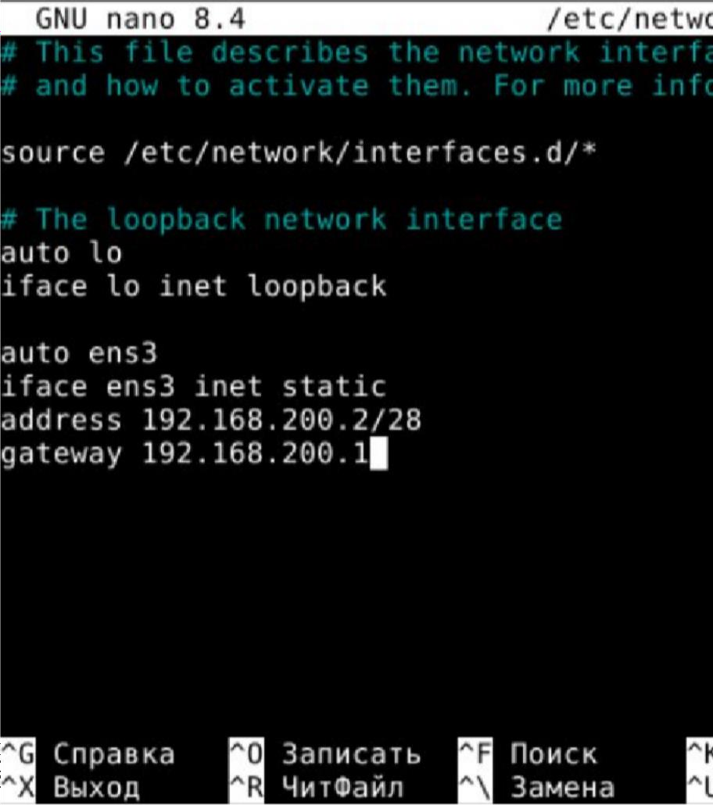

Перезагружаем службу сети
Проверяем IP-адреса
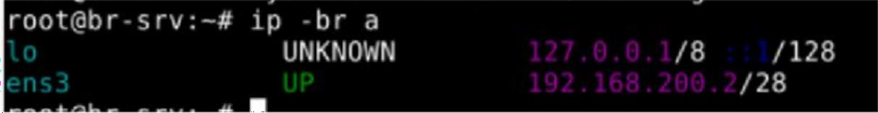
Рекомендую повторно проверить везде IP-адреса. Если что-то отвалилось:


  - Создайте локальные учетные записи на серверах HQ-SRV и BR-SRV:
- Создайте пользователя sshuser
- Пароль пользователя sshuser с паролем P@ssw0rd
- Идентификатор пользователя 2026
- Пользователь sshuser должен иметь возможность запускать sudo
без ввода пароля
- Создайте пользователя net_admin на маршрутизаторах HQ-RTR и
BR-RTR
- Пароль пользователя net_admin с паролем P@ssw0rd
- При настройке ОС на базе Linux, запускать sudo без ввода пароля
- При настройке ОС отличных от Linux пользователь должен обладать максимальными привилегиями.

ЕСЛИ СЛУЧАЙНО ДОПУСТИЛИ ОШИБКУ В СОЗДАНИИ ПОЛЬЗОВАТЕЛЯ, МОЖНО ЕГО УДАЛИТЬ С ПОМОЩЬЮ ЭТИХ КОМАНД:
rm –r /home/имя пользователя
userdel имя пользователя
После этого уже внимательно можно создать снова

Создаем пользователей sshuser на HQ-SRV и BR-SRV

Даем привилегии sudo

Ставим пароль P@$$word на пользователя sshuser
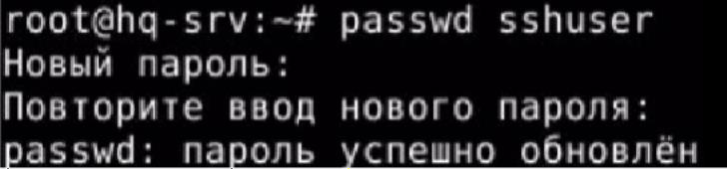
Заходим в visudo



И на HQ-SRV и на BR-SRV ОБЯЗАТЕЛЬНО в конце файла visudo
добавляем строчку
После слова sshuser нажимаем TAB, пишем ALL=(ALL:ALL), затем жмем пробел и пишем NOPASSWD:ALL
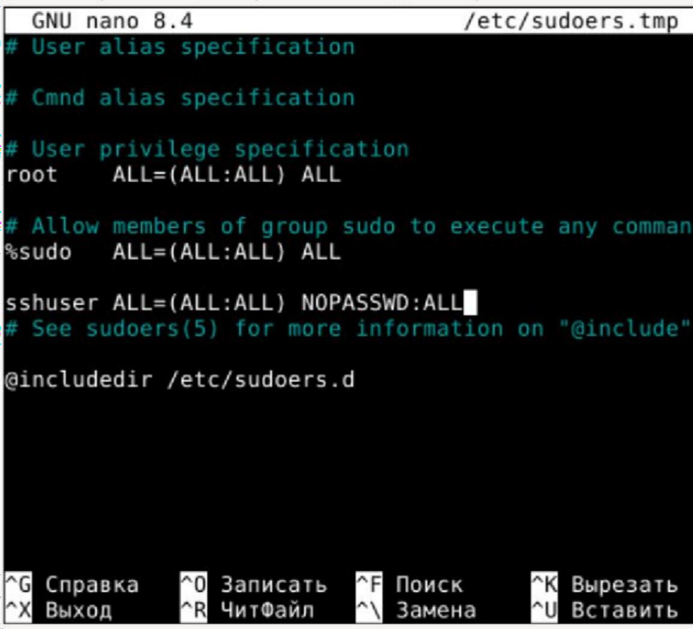
Проверяем наших пользователей sshuser
Обратим внимание, что при логине пароль не требуется

Повышаем права через sudo –i, видим что также все работает без пароля
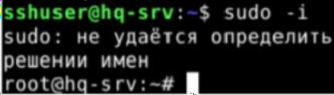

Создаем пользователей net_admin на HQ-RTR и BR-RTR

Даем привилегии sudo

Ставим пароль P@ssw0rd на пользователя net_admin
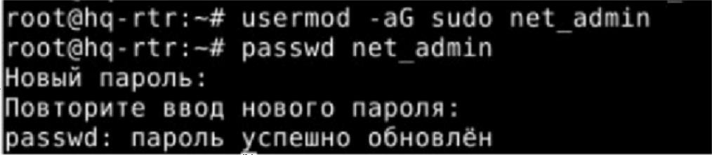
Заходим в visudo

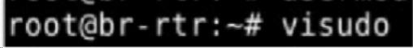

И на HQ-RTR и на BR-RTR ОБЯЗАТЕЛЬНО в конце файла visudo
добавляем строчку

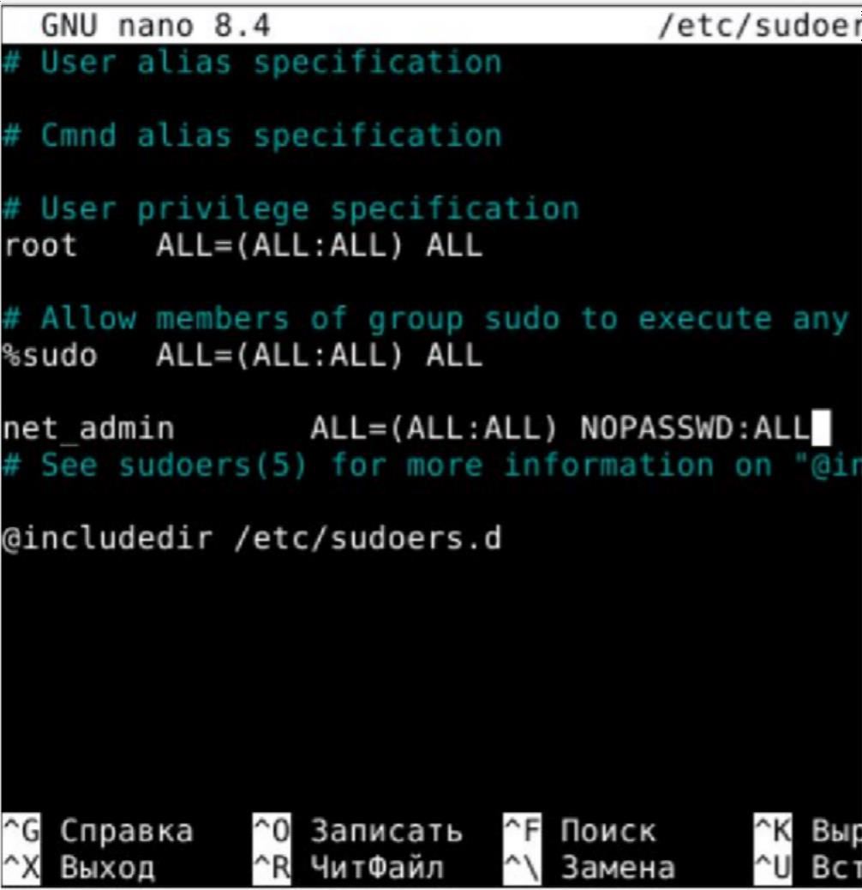
Также все работает без пароля
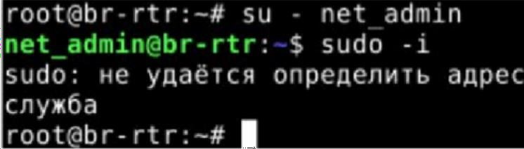


  - Настройте коммутацию в сегменте HQ следующим образом:
- Трафик HQ-SRV должен принадлежать VLAN 100
- Трафик HQ-CLI должен принадлежать VLAN 200
- Предусмотреть возможность передачи трафика управления в VLAN 999
- Реализовать на HQ-RTR маршрутизацию трафика всех указанных VLAN с использованием одного сетевого адаптера ВМ/физического порта
- Сведения о настройке коммутации внесите в отчёт На HQ-RTR установим OpenvSwitch:
- Если не скачивается, выдает Игн:... Проверяем интернет.
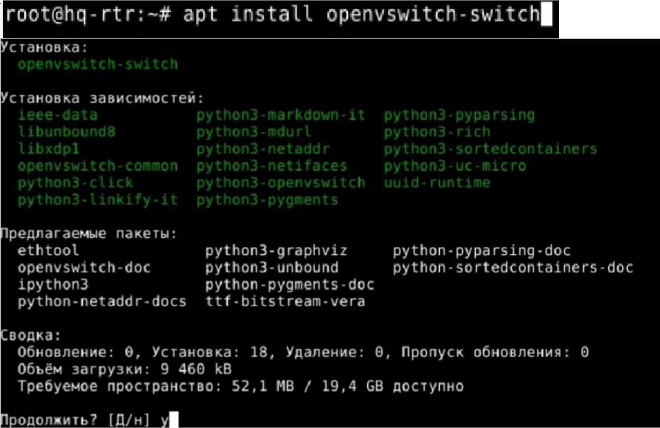
Создаем мост на виртуальном коммутаторе
Добавляем физические интерфейсы на виртуальный коммутатор с тегами
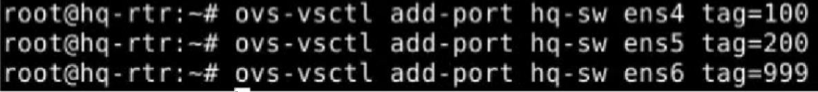

Добавляем VLAN-интерфейсы
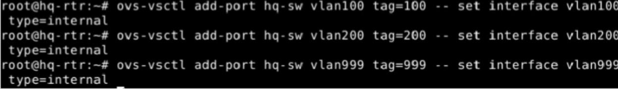
Отредактируем файл /etc/network/interfaces. В нем нужно будет поднять
VLAN-интерфейсы, назначить им IP-адреса, а также поднять мост
Модифицируем файл таким образом:
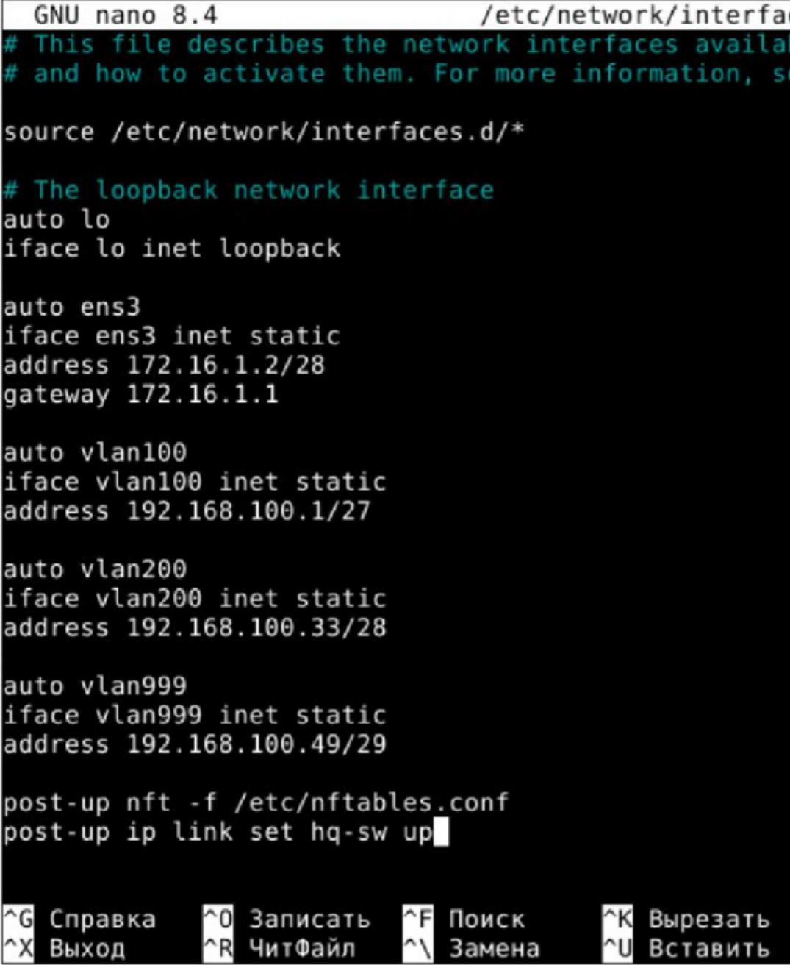

Перезагружаем сеть
Проверяем адресацию
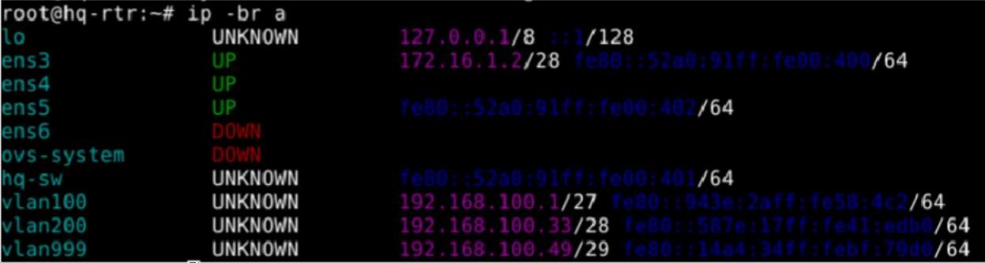
Теперь попробуем пингануть HQ-SRV и HQ-CLI с HQ-RTR
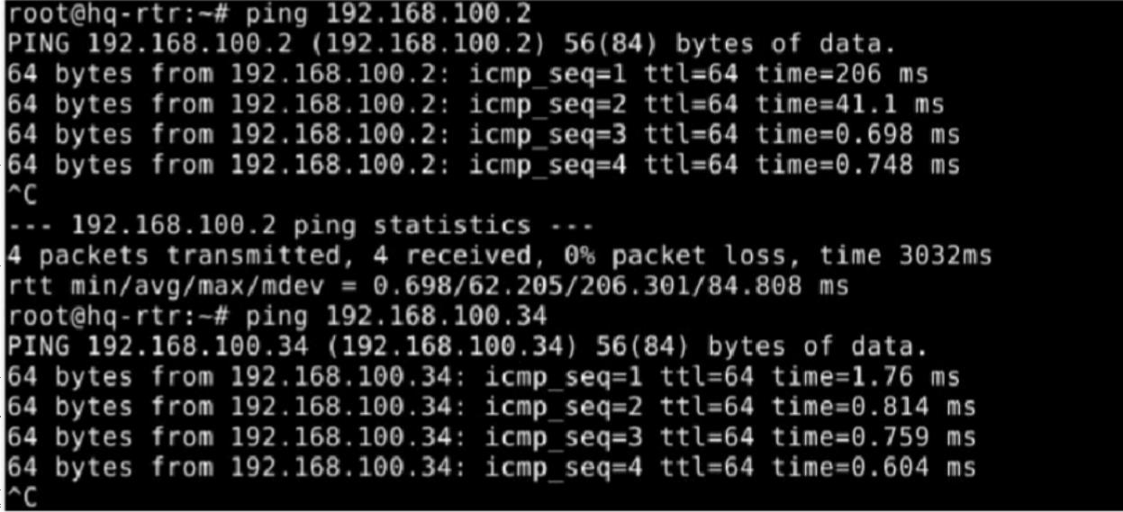
Также на HQ-SRV и на HQ-CLI теперь появился интернет
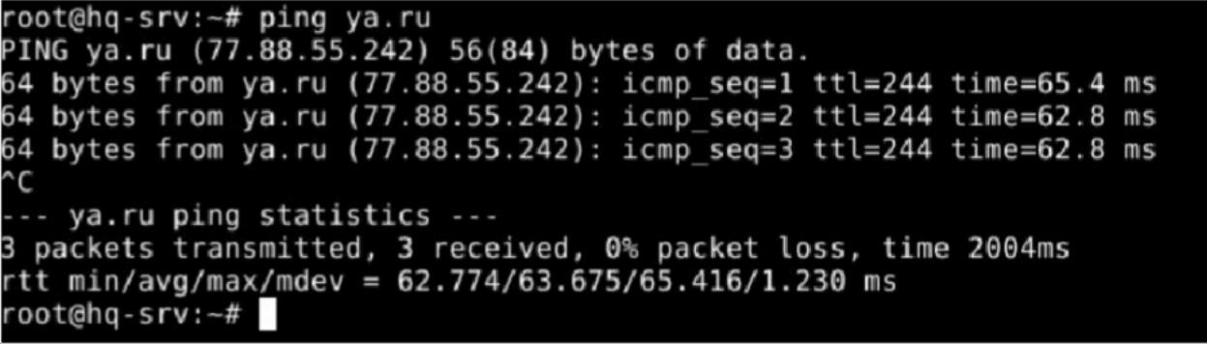

  - Настройте безопасный удаленный доступ на серверах HQ-SRV и
BR-SRV:
- Для подключения используйте порт 2026
- Разрешите подключения исключительно пользователю sshuser
- Ограничьте количество попыток входа до двух
- Настройте баннер «Authorized access only». Устанавливаем SSH-сервер на HQ-SRV и BR-SRV

Редактируем конфигурацию
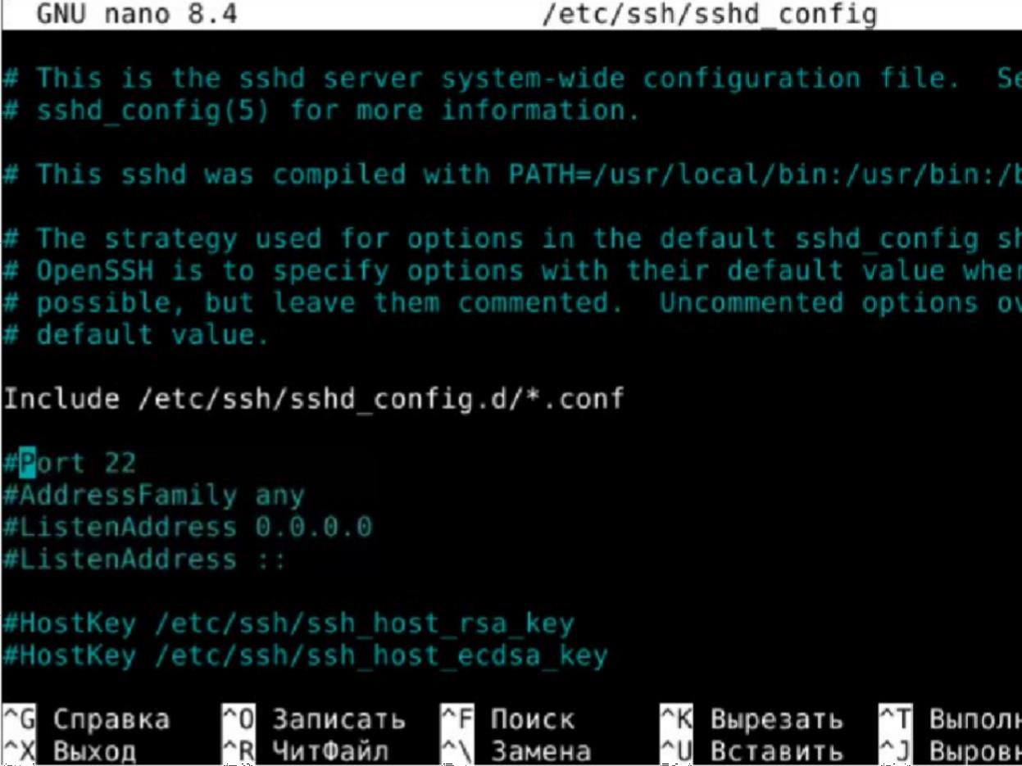

Раскомментируем строчку Port 22, и изменим порт на 2026
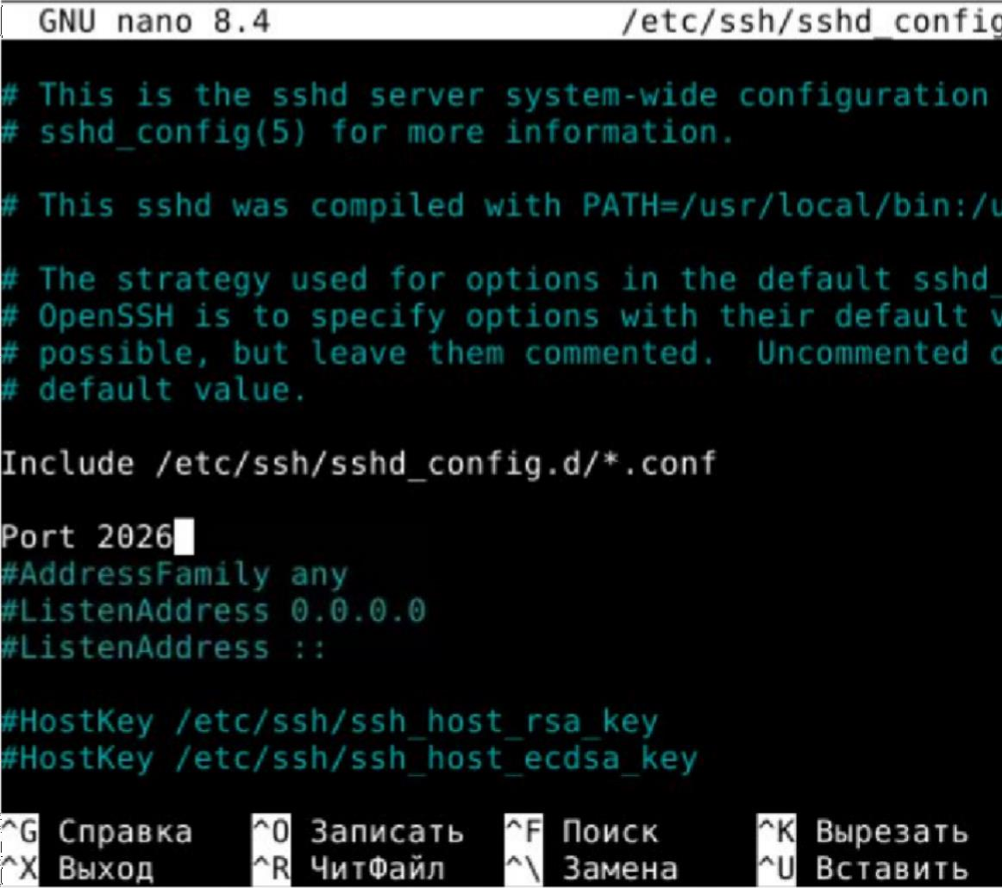
Разрешим вход только пользователем sshuser
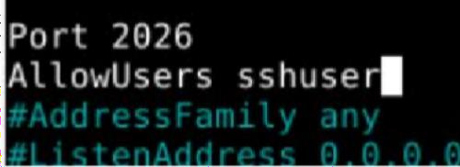
Ограничиваем на две попытки входа
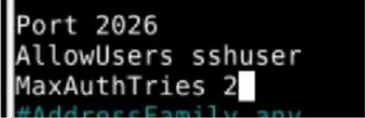

Зададим также баннер
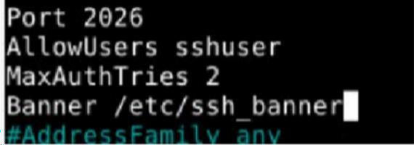
Выходим с файла
Создадим баннер по пути /etc/ssh_banner
В баннере звездочками делаем рамку, и вписываем туда «Authorized access
only»
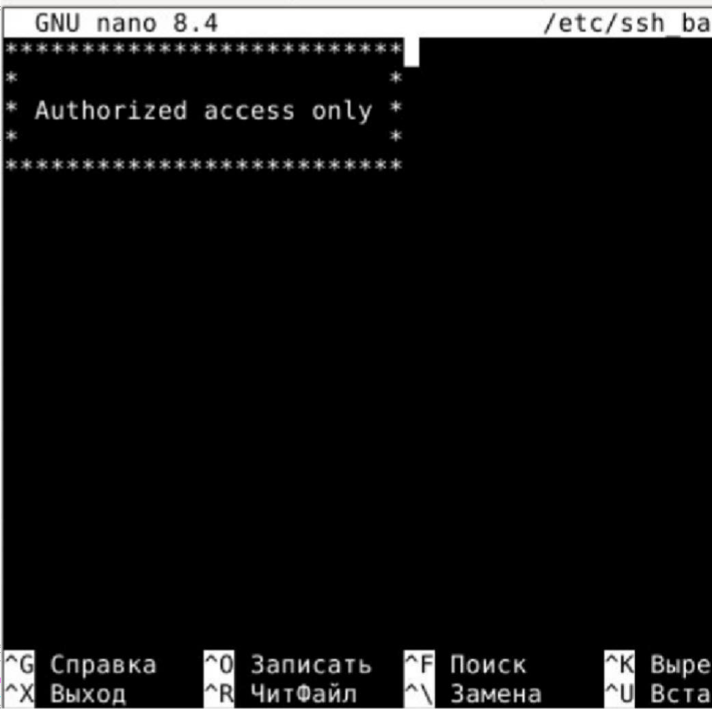
Тоже самое делаем и на BR-SRV.

Перезагружаем SSH

Попробуем подключиться по SSH с HQ-CLI на HQ-SRV
Пишем «yes»
Баннер отображается корректно. Вводим пароль
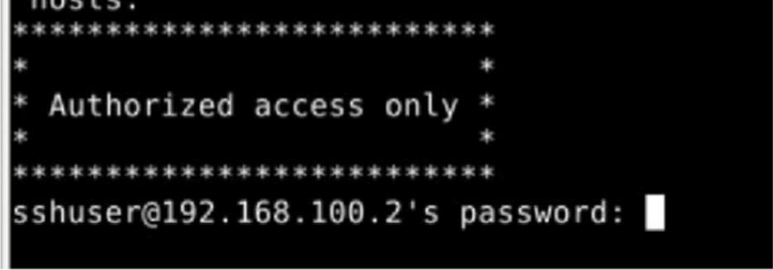
Как видим, все работает
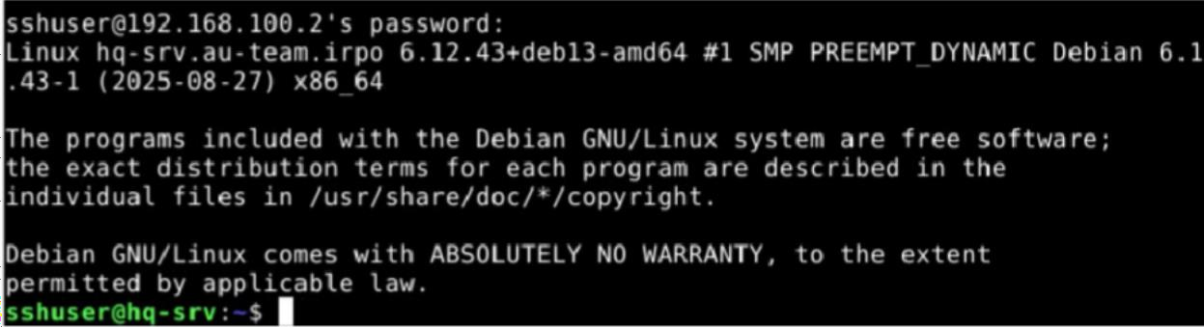

  - Между офисами HQ и BR, на маршрутизаторах HQ-RTR и BR-
RTR необходимо сконфигурировать ip туннель:
- На выбор технологии GRE или IP in IP
- Сведения о туннеле занесите в отчёт.

Производим настройку на HQ-RTR.
- Выбираем «Редактировать подключения»
- Выбираем «Добавить»
- Выбираем «Туннель IP»
- Задаём понятные имена «Имя профиля» и «Устройство»
- «Режим» выбираем «GRE»
- «Родительский» указываем интерфейс в сторону ISP (ens3)
- Задаём «Локальный IP» (IP на интерфейсе HQ-RTR в сторону ISP 172.16.1.2)
- Задаём «Удаленный IP» (IP на интерфейсе BR-RTR в сторону ISP 172.16.2.2)
- Переходим к «КОНФИГУРАЦИЯ IPv4», переключаем на «Вручную»
- Задаём адрес IPv4 для туннеля (10.10.0.1/30)
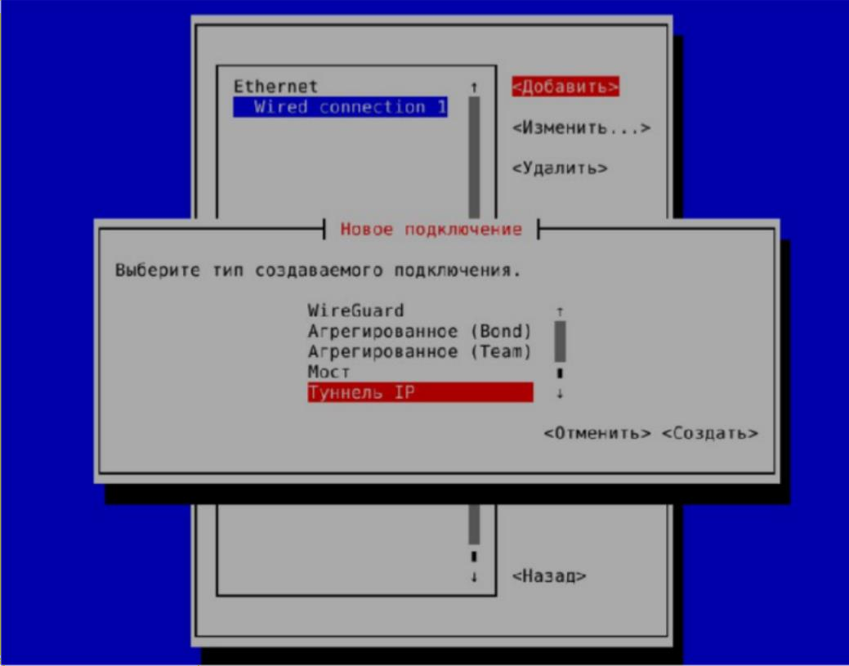

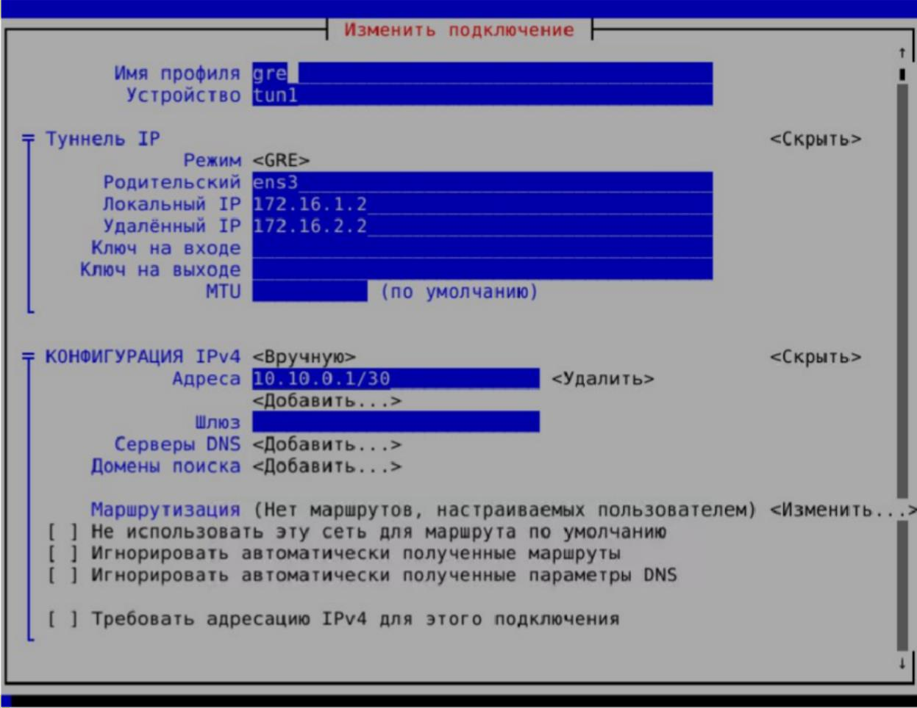
Выходим
Заходим в файл /etc/network/interfaces
В самом конце файла добавляем строчку для поднятия интерфейса GRE
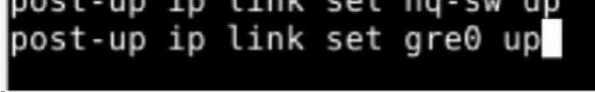
Перезапускаем службу сети

Проверяем, что gre0 перешел в статус UNKNOWN и tun1 приобрел IP-адрес
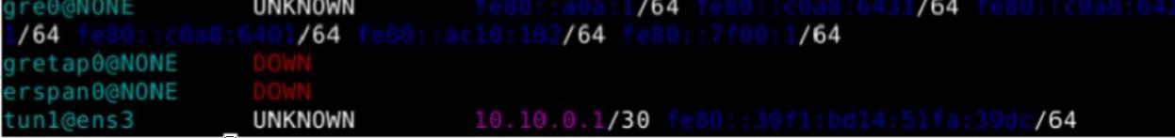
Изменяем TTL интерфейса GRE на 64

Производим настройку на BR-RTR.
- Выбираем «Редактировать подключения»
- Выбираем «Добавить»
- Выбираем «Туннель IP»
- Задаём понятные имена «Имя профиля» и «Устройство»
- «Режим» выбираем «GRE»
- «Родительский» указываем интерфейс в сторону ISP (ens3)
- Задаём «Локальный IP» (IP на интерфейсе BR-RTR в сторону ISP 172.16.2.2)
- Задаём «Удаленный IP» (IP на интерфейсе HQ-RTR в сторону ISP 172.16.1.2)
- Переходим к «КОНФИГУРАЦИЯ IPv4», переключаем на «Вручную»
- Задаём адрес IPv4 для туннеля (10.10.0.2/30)
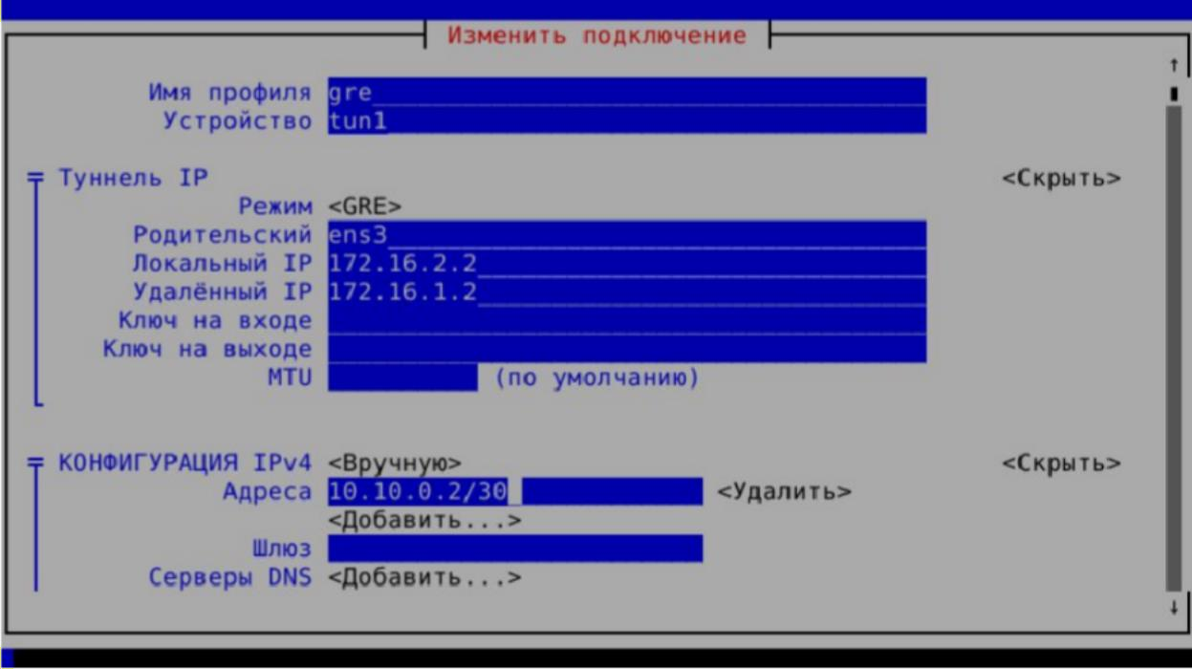

Выходим
Заходим в файл /etc/network/interfaces
В самом конце файла добавляем строчку для поднятия интерфейса GRE
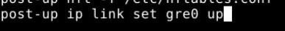
Перезапускаем службу сети
Проверяем, что gre0 перешел в статус UNKNOWN и tun1 приобрел IP-адрес
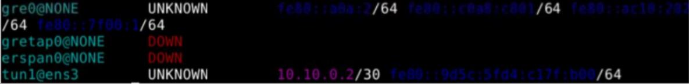
Изменяем TTL интерфейса GRE на 64
Если тут вылезает ошибка, проверьте внимательно nmtui, не должно стоять поcле gre пробела
Попробуем пингануть с BR-RTR HQ-RTR по IP-адресу 10.10.0.1
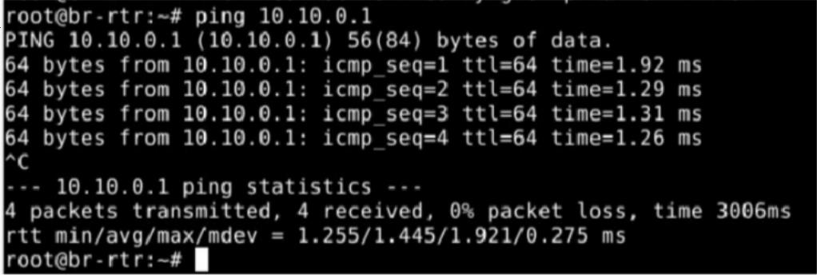
Попробуем пингануть с HQ-RTR BR-RTR по IP-адресу 10.10.0.2
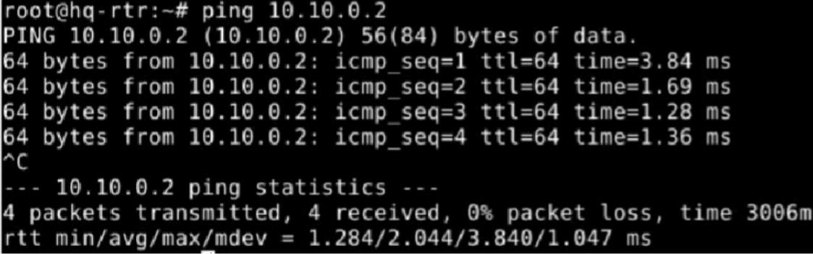


  - Обеспечьте динамическую маршрутизацию на маршрутизаторах HQ-RTR и BR-RTR: сети одного офиса должны быть доступны из другого офиса и наоборот. Для обеспечения динамической маршрутизации используйте link state протокол на усмотрение участника:
- Разрешите выбранный протокол только на интерфейсах ip туннеля
- Маршрутизаторы должны делиться маршрутами только друг с другом
- Обеспечьте защиту выбранного протокола посредством парольной защиты
- Сведения о настройке и защите протокола занесите в отчёт.

Устанавливаем FRR на HQ-RTR и BR-RTR

Сначала настроим HQ-RTR
Зайдем в конфигурационный файл модулей FRR
Ищем строчку ospfd=no и меняем на ospfd=yes
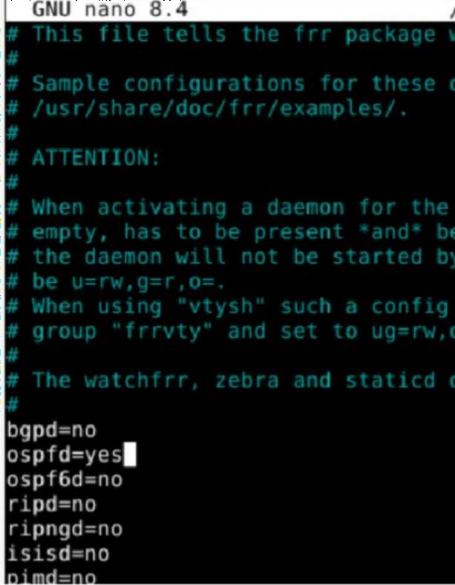

Перезапускаем FRR
Входим в эмуляцию интерфейса FRR (аналог Cisco)
Входим в режим конфигурации терминала
Входим в режим конфигурации OSPF
Задаем ID для маршрутизатора (1.1.1.1)

Объявляем локальные сети офиса HQ (сеть VLAN100 и VLAN200) и сеть
GRE-туннеля
Настройка аутентификации для области
Переходим к конфигурированию интерфейса tun1
Выводим интерфейс из пассивного режима
Туннельный интерфейс tun1 делаем активным, для установления соседства с
BR-RTR и обмена внутренними маршрутами
Настройка аутентификации с открытым паролем password

Выходим и записываем изменения
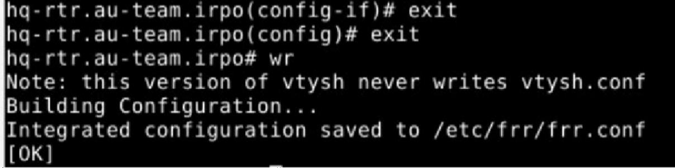

Настроим BR-RTR
Зайдем в конфигурационный файл модулей FRR
Ищем строчку ospfd=no и меняем на ospfd=yes
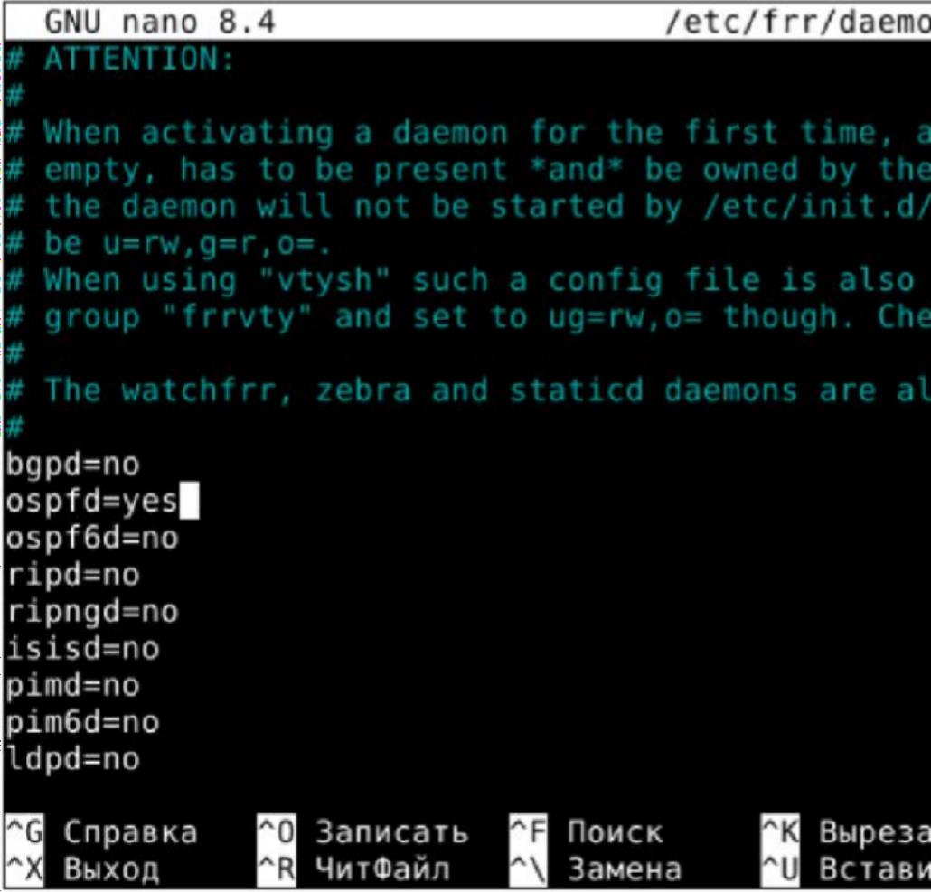
Перезапускаем FRR

Входим в эмуляцию интерфейса FRR (аналог Cisco)
Входим в режим конфигурации терминала
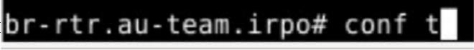
Входим в режим конфигурации OSPF
Задаем ID для маршрутизатора (2.2.2.2)

Объявляем локальную сеть офиса BR и сеть GRE-туннеля
Настройка аутентификации для области
Переходим к конфигурированию интерфейса tun1
Выводим интерфейс из пассивного режима
Туннельный интерфейс tun1 делаем активным, для установления соседства с
HQ-RTR и обмена внутренними маршрутами
Настройка аутентификации с открытым паролем password

Выходим и записываем изменения
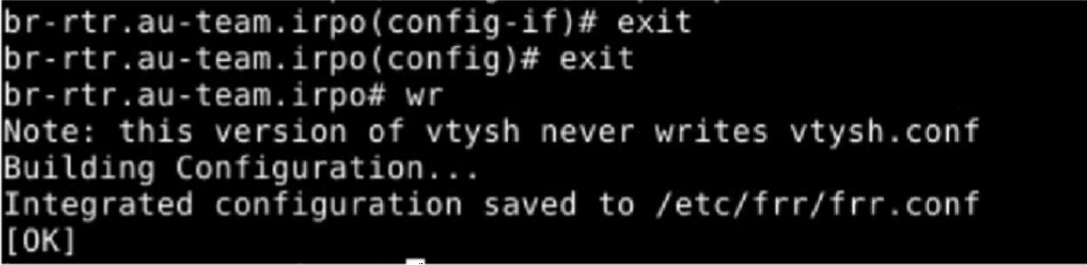
После этого перезагружаем HQ-RTR и BR-RTR

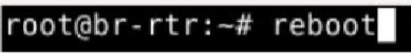

Входим в эмуляцию интерфейса FRR



Проверяем соседство маршрутизаторов
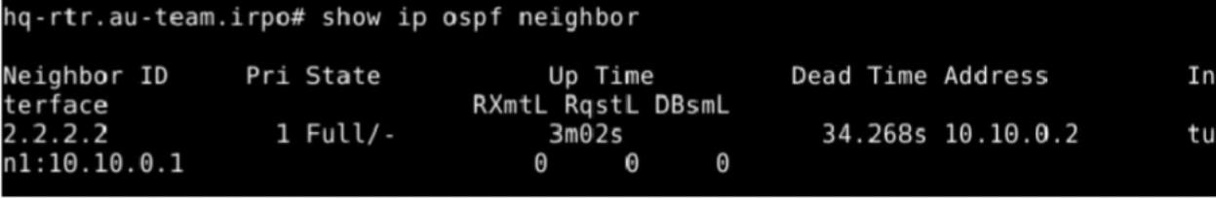
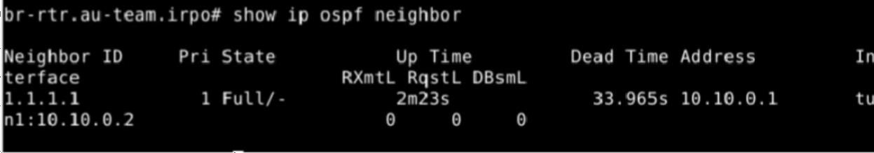

Все работает, можно с HQ-SRV пингануть BR-SRV
ЕСЛИ СЕРВЕРА НЕ ВИДЯТ ДРУГ ДРУГА, ТО ПРОПИСЫВАЕМ НА HQ-RTR И BR-RTR systemctl restart frr
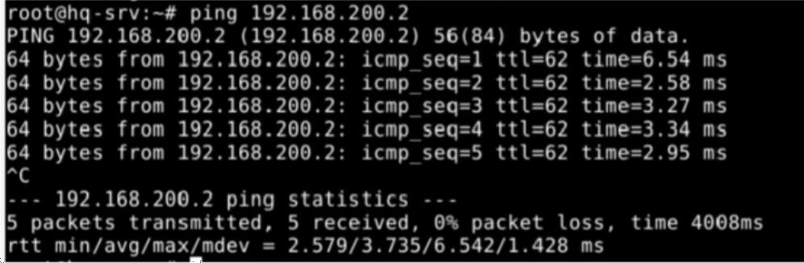

  - Настройте протокол динамической конфигурации хостов для сети в сторону HQ-CLI:
- Настройте нужную подсеть
- В качестве сервера DHCP выступает маршрутизатор HQ-RTR
- Клиентом является машина HQ-CLI
- Исключите из выдачи адрес маршрутизатора
- Адрес шлюза по умолчанию – адрес маршрутизатора HQ-RTR
- Адрес DNS-сервера для машины HQ-CLI – адрес сервера HQ-SRV
- DNS-суффикс – au-team.irpo
- Сведения о настройке протокола занесите в отчёт. Установим DHCP-сервер на HQ-RTR
Зайдем в настройки интерфейсов DHCP
Вписываем в INTERFACESv4 значение vlan200 (это HQ-CLI)
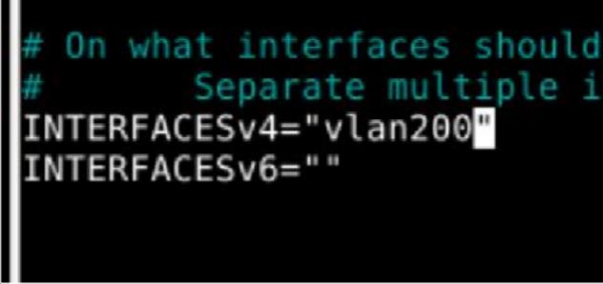
Настроим сам DHCP

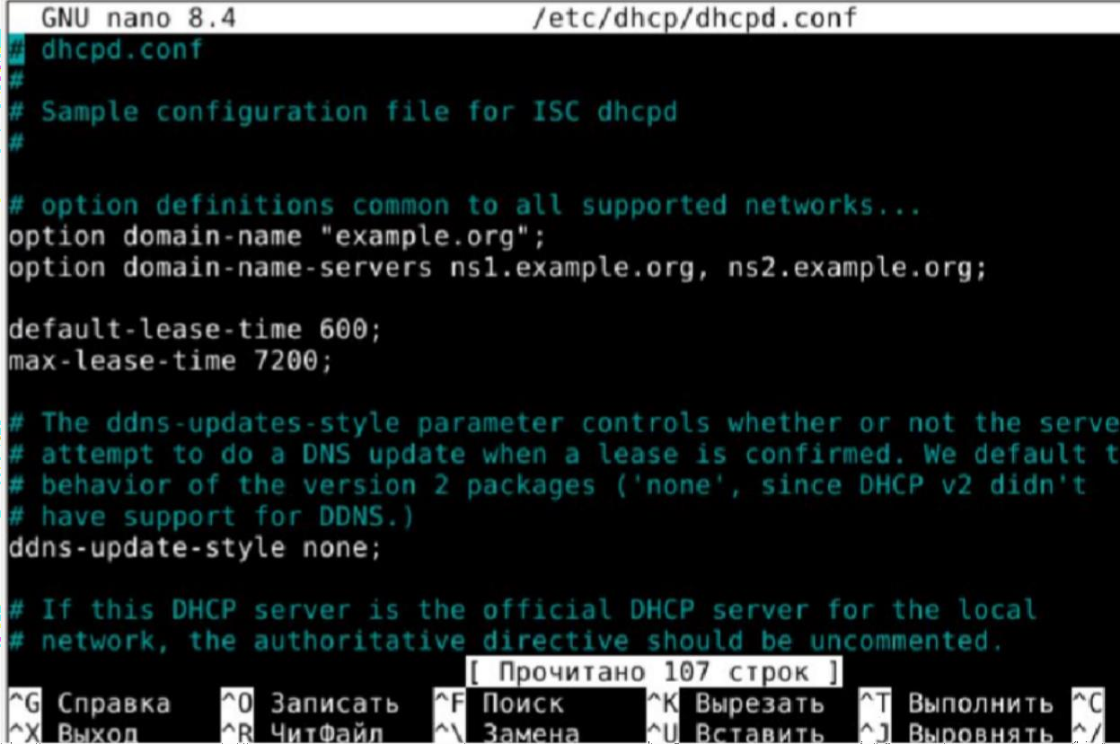
Нужно изменить эти две строчки
На
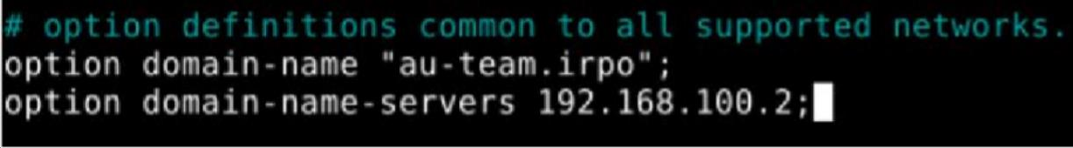

Перемещаемся к концу файла
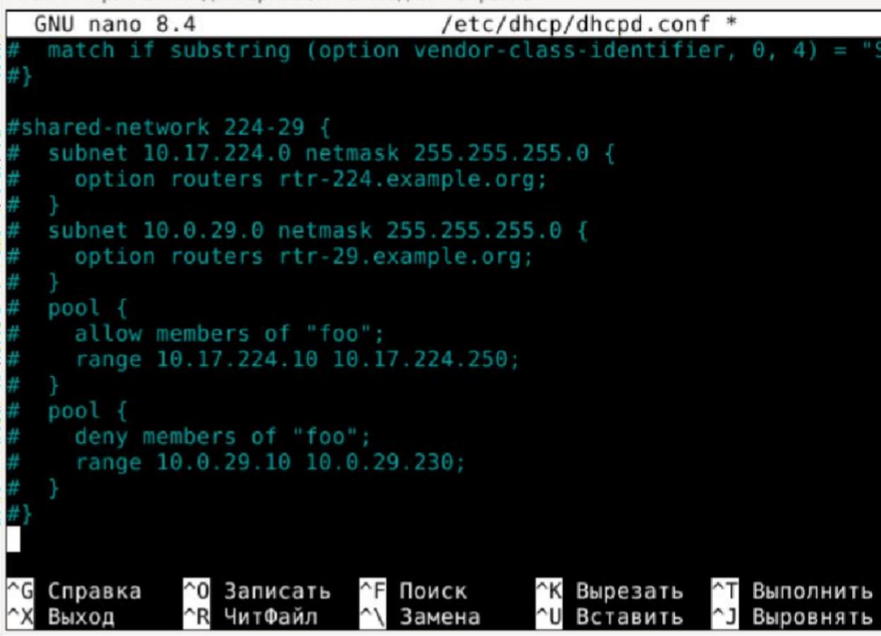
Добавляем в конец настройку DHCP
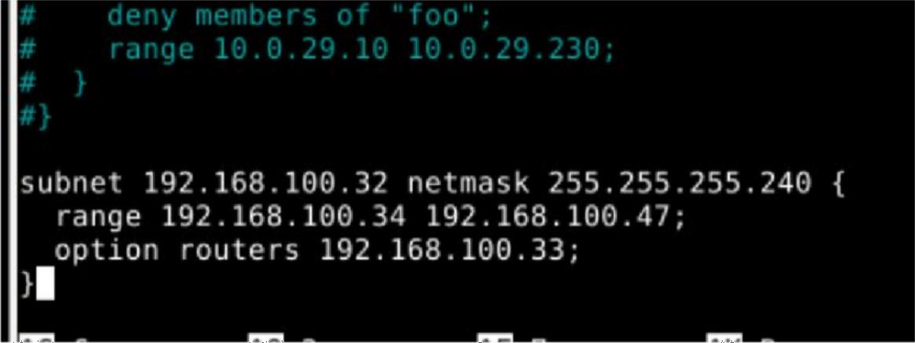
Тут 2 пробела перед range и option
- subnet - обозначает сеть, в области которой будет работать данная группа настроек;
- range — диапазон, из которого будут браться IP-адреса;
- option domain-name-servers — через запятую перечисляем DNS-сервера.
- option domain-name — суффикс доменного имени
- option routers — шлюз по умолчанию;

- default-lease-time, max-lease-time — время и максимальное время в секундах, на которое клиент получит адрес, по его истечению будет выполнено продление срока
То есть, по сути наш DHCP будет работать в области 192.168.100.32 с маской 255.255.255.240 (/28), выдавать диапазоны адресов от 192.168.100.34 до 192.168.100.47 от нашего шлюза VLAN200 (192.168.100.33).
Перезагружаем службу DHCP
Теперь на HQ-CLI изменим файл /etc/network/interfaces
Меняем настройку со статики
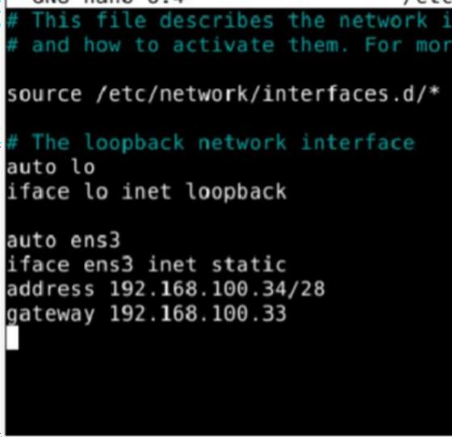
На DHCP
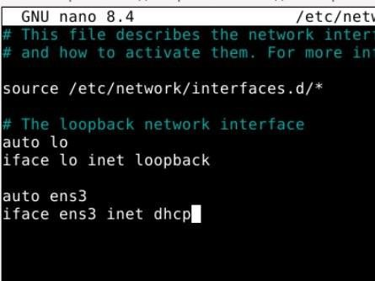

P.S. В nmtui рекомендую удалить Wired connection 1, иначе интерфейс получит два IP-адреса
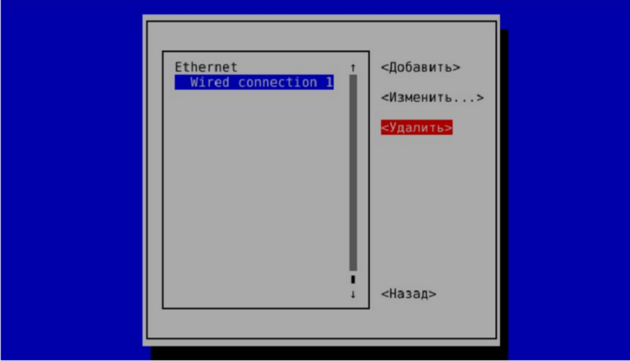

Перезапускаем службу сети
Проверяем выдачу IP-адреса
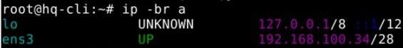
Может выдаться и 192.168.100.35 (это если забыть удалить из nmtui
подключение), но ничего страшного
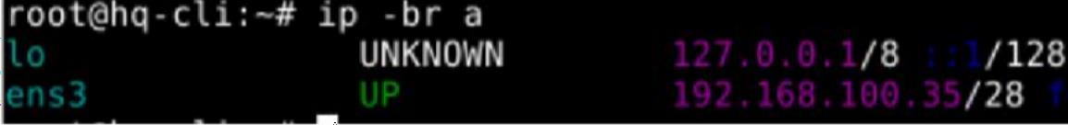


  - Настройте инфраструктуру разрешения доменных имён для офисов HQ и BR:
- Основной DNS-сервер реализован на HQ-SRV
- Сервер должен обеспечивать разрешение имён в сетевые адреса устройств и обратно в соответствии с таблицей 3
- В качестве DNS сервера пересылки используйте любой общедоступный DNS сервер(77.88.8.7, 77.88.8.3 или другие)
МОЖЕТ ВЫЛЕЗТИ ОШИБКА ПРИ СКАЧИВАНИИ dnsmasq, ЕСЛИ ЭТО ПРОИЗОЙДЕТ, ПИШЕМ sudo apt-get update
Заходим на HQ-SRV, скачиваем DNS-сервер

1. apt install dnsmasq -y
2. nano /etc/dnsmasq.conf
3. Конфигурируем как на скриншоте, в начале или конце файла
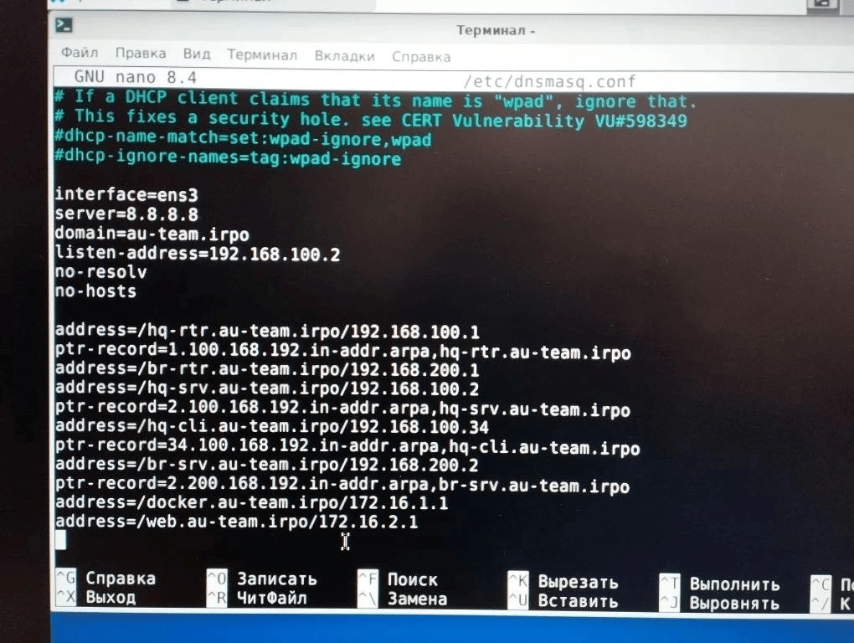
4. nano /etc/resolv.conf
5. В resolv записываем nameserver 127.0.0.1
6. Проверяем интернет с разрешением DNS ping ya.ru
7. Проверяем ping br-rtr.au-team.irpo и прочие хосты
Если пингуется, значит DNS преобразуется в IP и все работает


  - Настройте часовой пояс на всех устройствах (за исключением виртуального коммутатора, в случае его использования) согласно месту проведения экзамена

Проверяем часовой пояс.
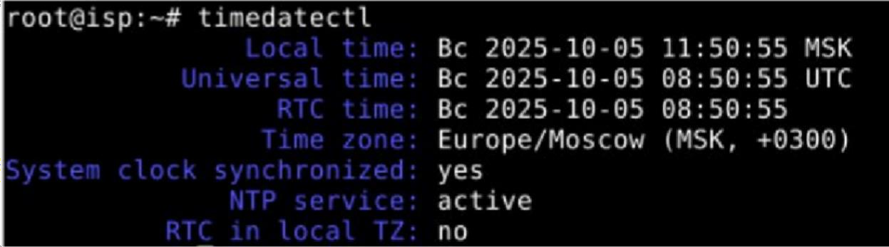
Список доступных часовых поясов можно посмотреть командой.
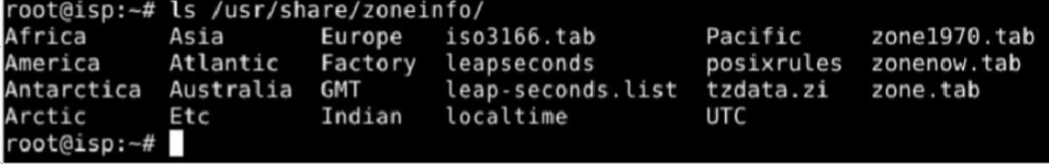
Посмотреть список регионов и городов.
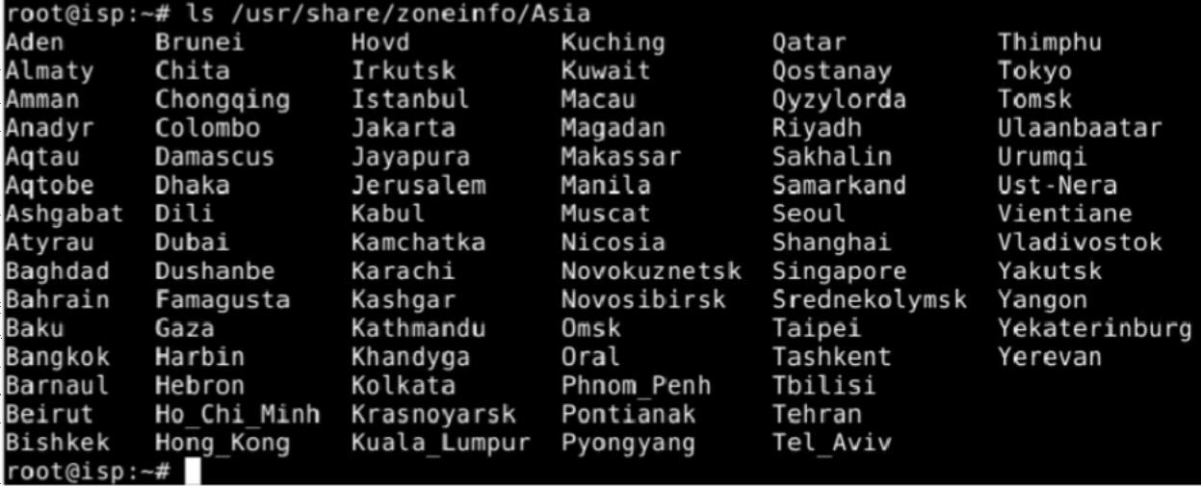
Выберем Красноярск.
Изменение даты и времени при необходимости.

Проверяем изменения.
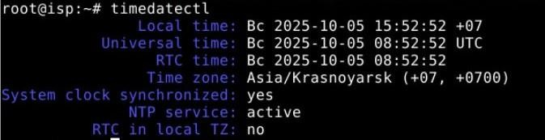
Повторяем задание 11 на всех устройствах – ISP, HQ-RTR, BR-RTR, HQ-SRV, HQ-CLI, BR-SRV.

